Il Parco Ticinello

A poche centinaia di metri da Piazza Abbiategrasso, al margine sud dell’agglomerato urbano di Milano, un’area di 90 ettari è stata identificata dall’Amministrazione comunale come uno dei futuri grandi spazi di fruizione della città.
Il progetto, approvato nel 2000, prevede un parco con caratteri del tutto nuovi rispetto agli esistenti, nello spirito della cultura storica di questo territorio, inserito nel Parco Agricolo Sud Milano.
Al centro del progetto il mantenimento dell’attività agricola e dei prati marcitori intorno alla cascina Campazzo. Il Comitato per il Parco del Ticinello punta da anni alla concreta realizzazione del parco promovendo iniziative in sintonia con l’essenza agricola del parco stesso.

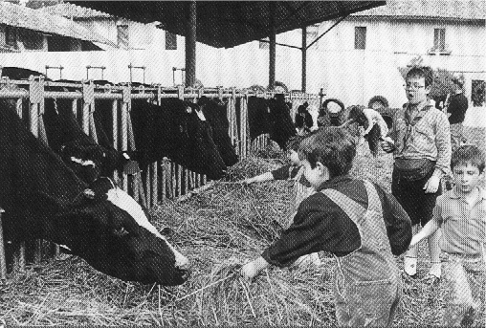


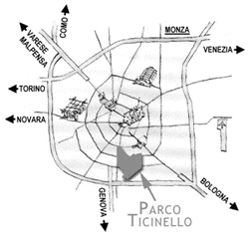
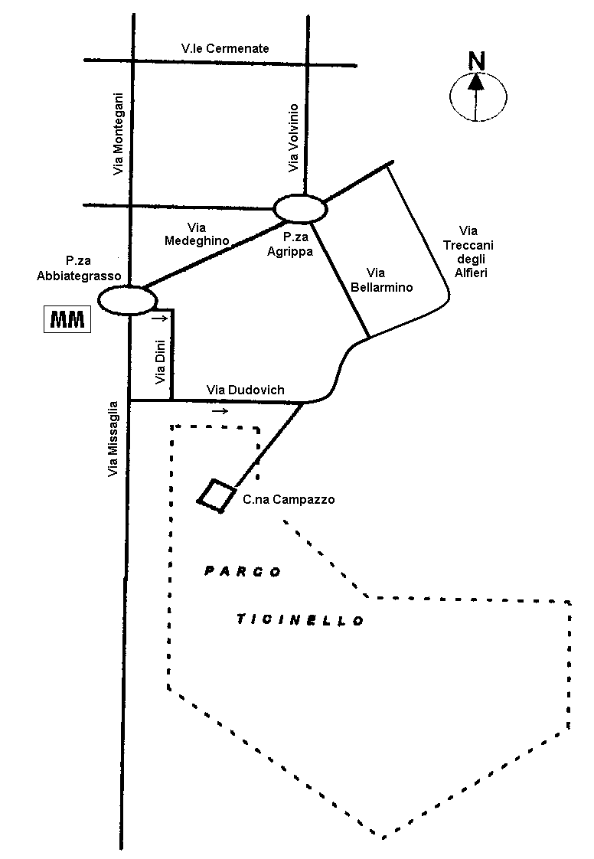

Comitato per il Parco Ticinello
Via Dudovich 10 – Tel 0289500565

Associazione
Parco Ticinello
VIA DUDOVICH 10 MILANO

FEBBRAIO 2007

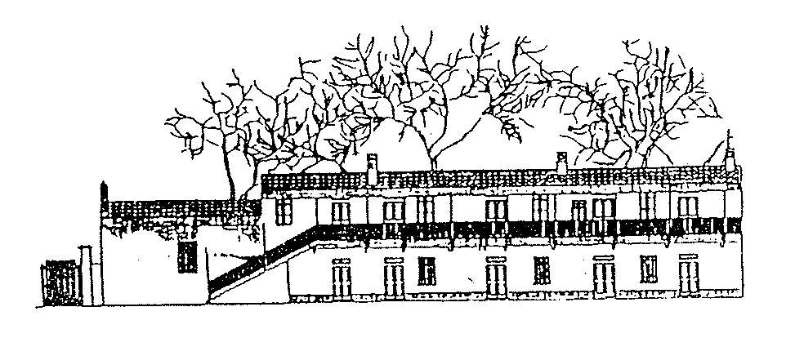

GENNAIO 2008

COMITATO PER IL PARCO TICINELLO – ONLUS
www.parcoticinello.it

. Iniziative Culturali .

“L’OVEST INCONTRA L’EST”

musica di Paganini, Puccini e Mozart

Presenta Giovanna Giorgi
Ilario Nicotra, pianoforte
Anna Betti, chitarra
Giovanni Miserocchi, flauto
Dino Tellini, violino
Stefania Mercanti, soprano
SABATO 17 FEBBRAIO ore 18,30
Chiesetta Cascina Campazzo

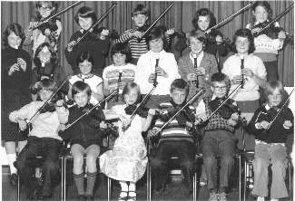

“I PICCOLI MUSICISTI”
Festa musicale della scuola

I Piccoli Musicisti
DOMENICA 3 GIUGNO
ore 15,00
Porticato Cascina Campazzo
“MARCOS VINICIUS
IN CONCERTO”
Concerto di chitarra classica
SABATO 9 GIUGNO
ore 21,00
Chiesetta Cascina Campazzo

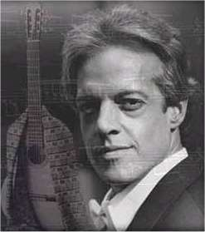

Sono previste altre iniziative teatrali, musicali, culturali e di intrattenimento in data da definirsi.
Per informazioni consultare periodicamente il sito:
www.parcoticinello.it

. Conferenze .

A cura dell’Associazione Parco Sud

Chiesetta Cascina Campazzo

“Quale agricoltura per la Cintura Verde?”

Niccolò Reverdini
MARTEDI’ 13 MARZO ore 21.00
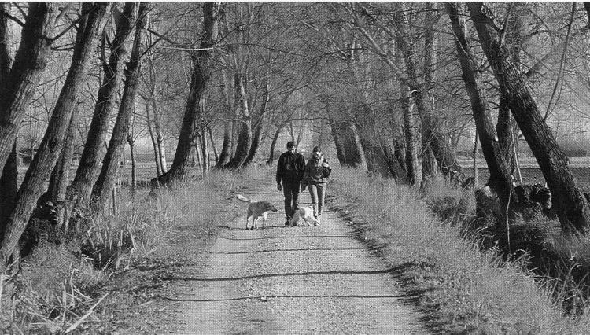
“Racconti popolari delle veglie invernali nella campagna irrigua milanese”

Angelo Bianchi
GIOVEDI’ 19 APRILE ore 21,00

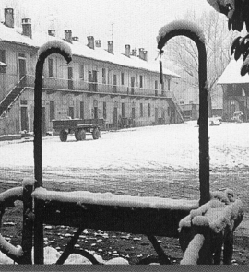
“Un formaggio del Basso Milanese: il progetto per un museo del gorgonzola”
Maria Cristina Ricci
GIOVEDI’ 10 MAGGIO ore 21.00

“Multifunzionalità e associazionismo in agricoltura: il consorzio «Terre d’acqua»”

Dario Olivero
GIOVEDI’ 7 GIUGNO ore 21,00

. Attività nel parco .

“INAUGURAZIONE FORNO RISTRUTTURATO DELLA CASCINA CAMPAZZO”
Riparte il forno comunitario per il pane in cascina nell’ambito del progetto “ Il forno in cascina, un luogo da vivere”.
DOMENICA 15 aprile ore 15.00
Cascina Campazzo
. Feste .

“UN ALBERO IN AFFIDO”
Piantumazione nel Parco Ticinello
Laboratorio ambientale.
DOMENICA 18 MARZO ore 15,00

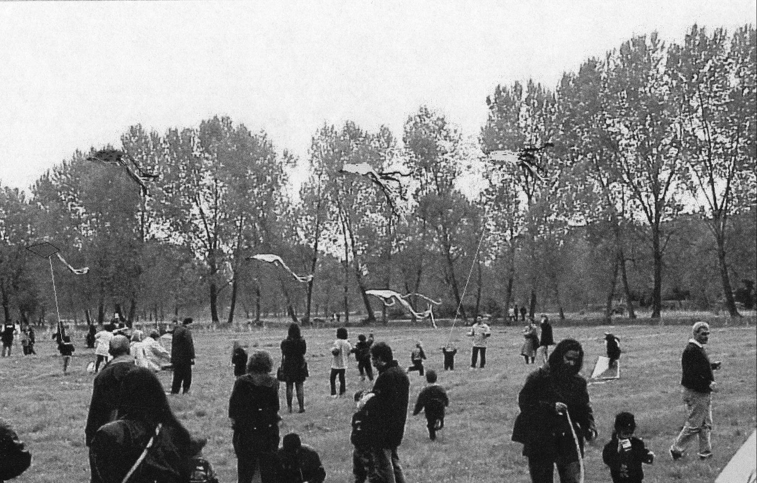

“FESTA DEGLI AQUILONI”
Coloriamo il cielo del Parco Ticinello
Laboratorio di costruzione di aquiloni
DOMENICA 15 APRILE ore 15,00
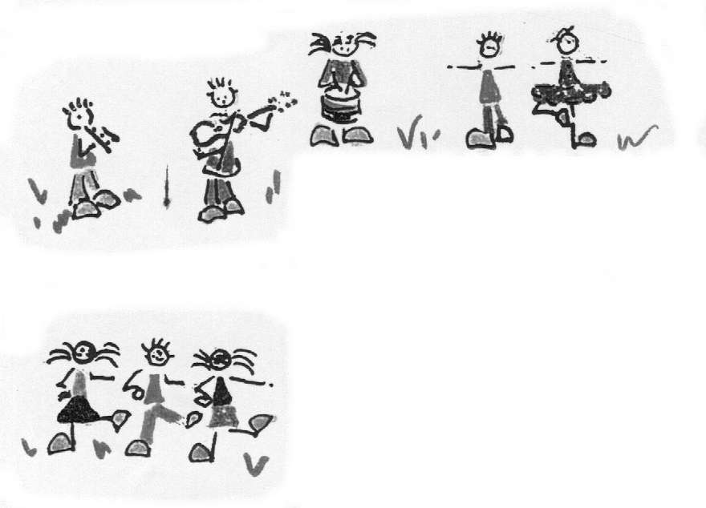
“FESTA GRANDE DEL PARCO TICINELLO”
Giochi, iniziative, merenda… e cena sull’aia
DOMENICA 27 MAGGIO dalle 9,00 del mattino
“PULIAMO IL MONDO”
Giornata ecologica con Legambiante
Nel pomeriggio danze popolari sull’aia
DOMENICA 30 SETTEMBRE ore 9,00
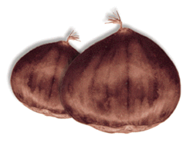
“CASTAGNATA DI SAN MARTINO”
Festa Punto Parco Agricolo Sud Milano della Cascina Campazzo
Caldarroste, vin brulé e danze popolari
DOMENICA 11 NOVEMBRE ore 14,30

“FALO’ DI S.ANTONIO”
Falò e benedizione degli animali della Cascina.
MERCOLEDI’ 16 GENNAIO 2008 ore 20,45

